守山市歌
佐藤末治 作詞
岩本一男 補作
内野公人 作曲

１．明けゆく空に 雲晴れて
紫におう 近江富士
若さと意気と 人の和の
ああ よろこびの理想郷
住みよい街よ 守山市 ２．さざなみ清く かがやいて
むつみかわして 築こうよ みどりの沃野 穂のみのり
働く者の 歌ごえに
ああ 花ひらく商工業
伸びゆく街よ 守山市
３．琵琶湖大橋 日にはえて 力あわせて 興そうよ
平和を招く 灯籠崎5
文化の装い 新しく
ああ あこがれの観光地
栄える街よ 守山市
明日をめざして 進もうよ

市の花 （妙蓮）
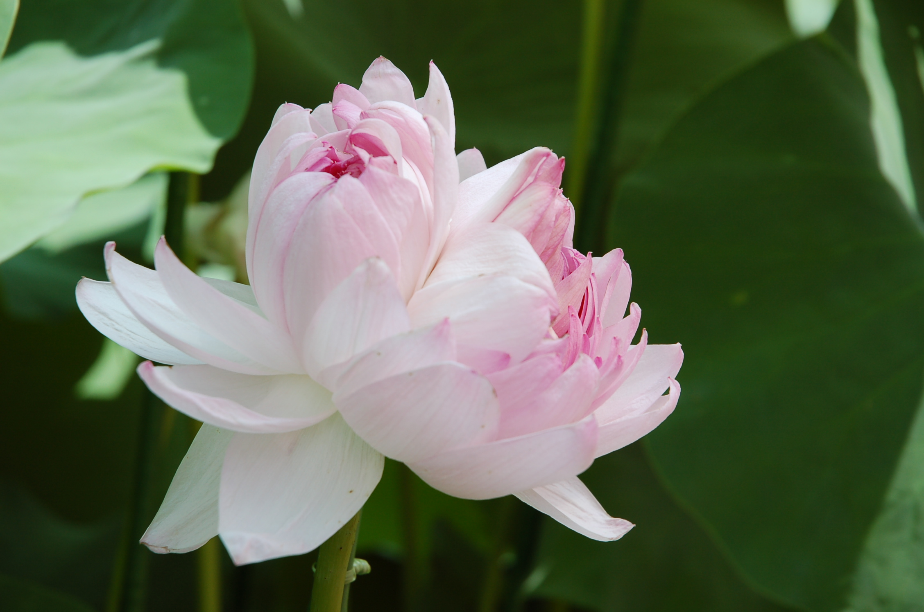
昭和40年、県の天然記念物に指定された中町の大日堂に咲く妙蓮は紅色で一茎に数多くの花をつけます。
花びらの数は3,000枚から5,000枚にも達する珍しいもので、歴史的にもゆかりのある花です。
平成９年６月には保護育成をめざして近江妙蓮公園が完成しました。
（昭和50年に市制施行５周年を記念して制定）

市の木 （クスノキ）
勝部の宮の森で今もうつ然たる巨木が見られるクスノキは、常緑で、わが国に産する樹木のうちで最大になるものです。葉は長楕円形革質で佳香があります。
そして、この若葉が美しいのは黄白色の小花をつける５月頃です。成長も早く、雄大で力強い木です。
（昭和50年に市制施行５周年を記念して制定）

